Sumário

Projeto 3

Softwares utilizados 3

Etapas 4

Motores das portas: 4

# Projeto

## Softwares utilizados

* Notepad++, software de edição de texto, gratuito, disponível em: ;
* Open Word, software de edição de texto, gratuito, disponível em: :
* Arduino IDE, software de edição de programação para AVR[1], compilação e interface com hardware, gratioto, disponível em: ;
* Proteus
* Rhinoceros
* GitHub
* Camtasia
* SolidWorks
* ProjectLibre
* Netbeans
* Java Developer Kit
* Greenshot
* Matlab
* Windows

# Etapas

* Idealização do projeto físico;
* Dimensionamento de estrutura física;
* Levantamento de recursos;
* Idealização do automatismo;
* Obtenção de softwares necessários;
* Montagem da estrutura física;
* Desenvolvimento dos circuitos eletrônicos;
* Montagem e interconexão dos circuitos eletrônicos, atuadores e sensores;
* Desenvolvimento do software;

Inserir OpenProj

# Motores das portas:

O motor utilizado no momento é o N20 da Polulu ([link](https://www.pololu.com/product/994)). O motor pode ser alimentado de 1,5 a 12V. Ele é acoplado a uma caixa de redução de 298:1, convertendo parte de sua rotação em torque. O torque a 6V é aproximadamente 5,04 kgf∙cm (0,5N∙m) a vazio e cerca de 1kgf∙cm com carga. Tem uma velocidade de 100 rpm a 6V.

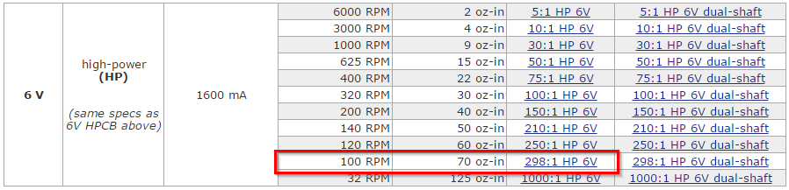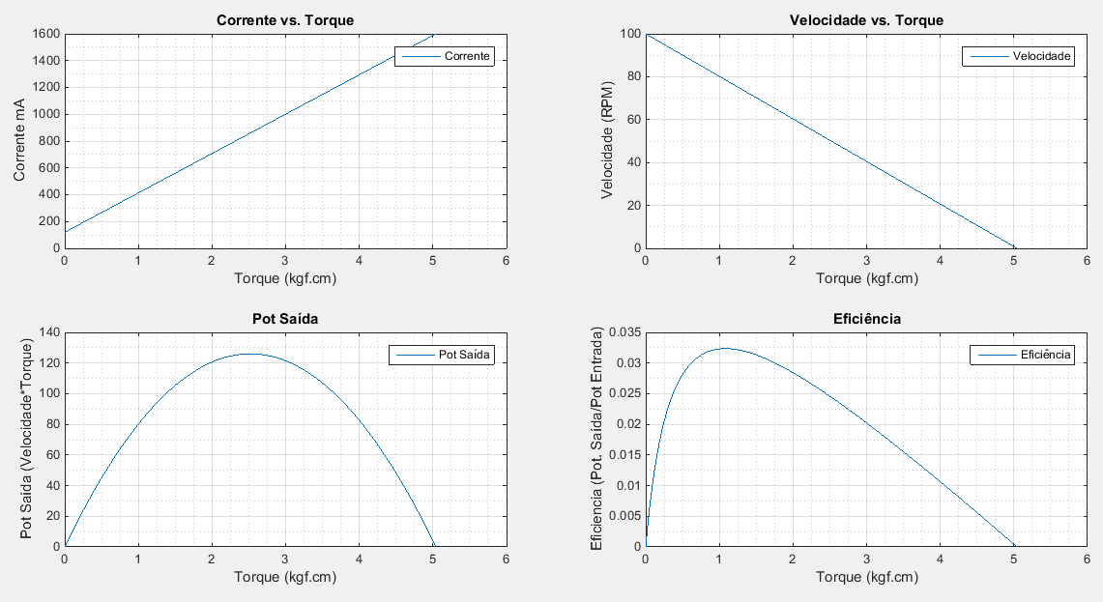

Para deslocar a porta na direção vertical, a força necessária deve ser maior do que a força de atrito.

Há dois valores distintos para esta força. Um é o valor quando a porta ainda não venceu a inércia, que seria a força de atrito estático, e outro valor é quando a porta já está em movimento, que é a força de atrito dinâmico.

Consultando tabelas obtemos alguns valores de coeficientes de atritos dinâmicos ([link](http://www.webcalc.com.br/ciencias/coef_atrito.html)). No caso em estudo trata-se de atrito madeira e aço, não lubrificados, cujo valor é de 0,40. O atrito estático é cerca de 0,54. A massa da porta da esquerda é de 1,592 kg contando os suportes e roldanas.



O torque inicial necessário ao sistema será a força aplicada ao ponto médio do pinhão, que é 0,1375mm:



Para o mercado de motores este valor é correspondente a aproximadamente 0,12kgf cm.



Para o mercado de motores este valor é correspondente a aproximadamente 0,09kgf cm.

A velocidade de abertura da porta deve ser de no máximo 3,9 segundos ([link](http://www.schindler.com/content/dam/web/br/PDFs/NI/manual-transporte-vertical.pdf) [pg 33]). A porta deve se deslocar 25cm.



O pinhão tem 5,5mm de diâmetro.



Número de giros necessários para deslocamento total da porta:



A velocidade angular será então:



A velocidade é diretamente proporcional à tensão aplicada nos terminais do motor, logo a tensão que deve ser aplicada a este motor para alcançar a rotação de 222,32rpm é de 13,34V. O motor não deve ser alimentado acima de 12V, segundo o fabricante, então a rotação final do motor será de 200rpm, que levará a porta a se abrir em 3,905s, o que não prejudica a velocidade desejada.

A potência na ponta do eixo será:



Para uma tensão de 6V a corrente necessária para tirar a porta da inércia é de 180mA, consultando as curvas de corrente vs torque, e para manutenção do movimento:



1.